**附：报名文件模板**

**报名文件**

项目编号： （须与采购公告项目编号保持一致）

项目名称： （须与采购公告项目名称保持一致）

投标单位： （注：须与单位公章保持一致）

生产厂家： （注：如有）

联 系 人: （法定代表人或投标授权代表人）

联系电话： （手机） （办公）

地址：

日期：2024年 月 日

备注：

1.报名文件扫描件发送至**电子邮箱预审**（文件命名为：“项目名称+投标单位名称”）；我院以邮箱的方式向通过预审的投标单位发送招标文件（内附投标文件模板）。

**2.电子邮箱：[深圳市中西医结合医院招标办1624216874@qq.com](mailto:深圳市中西医结合医院招标办1624216874@qq.com)**

（1）投标人须在采购公告规定的报名时间内将报名文件发送至电子邮箱。

（2）为避免因电脑病毒等原因导致邮件被拦截等情况，投标人发邮件后，未收到工作人员反馈时，请及时电话咨询和确认，否则造成逾期投标等后果由投标人自行承担。

**3.附件1:用户需求书**（请投标单位报名时先了解项目需求是否满足，报名获取招标文件后不参加投标的，须在开标前以书面形式（加盖公章弃标函）通知招标办，以免影响在我院的诚信记录）

**温馨提示：建议资料使用彩色复印件或原件彩色扫描件，资料未盖公章、未正确签署、缺项、漏项、截图、扫描件模糊、资料不齐全等未按要求提供的均视为无效报名。**

目录

1、营业执照

2、法定代表人证明书、法定代表人授权委托证明书

3、政府采购投标及履约承诺函

4、股东构成审查表

5、提供通过“信用中国”网（[www.creditchina.gov.cn）、中国政府采购网](http://www.creditchina.gov.cn）、中国政府采购网) （www.ccgp.gov.cn）等官网的信用信息查询记录网络截图

注：以上材料须投标人按模板顺序提供（清晰的）复印件或扫描件加盖投标人公章，若以上材料未能全面提供以至影响预审结果，投标人自负全责。

**1.营业执照（加盖公章）**

投标人须具有独立法人资格或是具有独立承担民事责任能力的其它组织（提供营业执照或事业单位法人证书等证明资料扫描件，原件备查）；总公司或者分公司只允许一家投标，不允许同时参与本项目投标，以分公司名义参与投标的，须提供总公司或具有独立法人资格的上一级公司出具的愿为其参与本项目投标以及履约等行为承担民事责任的加盖总公司公章的授权函，并提供总公司及分公司的营业执照复印件或扫描件加盖投标人公章，原件备查。

**2.法定代表人证明书**

法定代表人姓名： ，现任我单位 职务，为法定代表人（负责人），特此证明。

本证明书自签发之日起生效，有效期与本公司投标文件中标注的投标有效期相同。

**签发日期： 年 月 日**

**投标单位名称：（盖公章）**

附：1.法定代表人身份证扫描件（正反面）

（法定代表人为投标人（企业事业单位、国家机关、社会团体）的主要行政负责人。）

日期： 年 月 日

**法定代表人授权书**

本授权委托书声明:我 (法定代表人姓名)系 (投标单位名称)的法定代表人,现授权委托我公司的 (姓名)为我公司的投标授权代表,代表我公司签署本项目的投标文件､参与项目投标､澄清投标文件和处理与该项目有关的一切事务｡在此过程中所签署的一切文件及处理与该项目有关的一切事务,我均予以承认｡

授权书有效期内被授权人签署的所有文件不因授权的撤销而失效｡被授权人无转委托权｡

本授权书自盖章之日起生效，特此声明。

投标授权代表人: 性别:

职务: 联系电话:

**授权委托日期: 年 月 日**

**投标单位名称：（盖公章）**

注：随附《法定代表人证明书》

附：投标授权代表人（被授权人）身份证扫描件（正反面）

**★必须提供投标人代表有效期内身份证的正反面扫描件(港澳台居民可提供往来通行证),非中国国籍管辖范围的,可提供公安部门认可的身份证明材料,否则将导致投标无效｡**

备注:

1､若投标人代表为法定代表人则无须填写《法定代表人授权书》,只须填写《法定代表人证明书》内容。

2､禁止不同投标人委托同一单位或者个人办理投标事宜｡

3､如法人代表出现转授权,则以最终参与评标现场会的被授权人为准，需要重新授权并盖公章｡

**3.政府采购投标及履约承诺函**

致：深圳市中西医结合医院

我单位承诺：

1.我单位参与本项目所投标（响应）的货物、工程或服务，不存在侵犯知识产权的情况；已知悉并同意中标（成交）结果信息公示（公开）的内容。

2.我单位参与本项目投标前三年内，在经营活动中没有重大违法记录。

3.我单位参与本项目政府采购活动时不存在被有关部门禁止参与政府采购活动且在有效期内的情况。

4.我单位具备《中华人民共和国政府采购法》第二十二条第一款规定的六项条件。

5.我单位未被列入失信被执行人、重大税收违法案件当事人名单、政府采购严重违法失信行为记录名单。

6.我单位参与该项目投标，严格遵守政府采购相关法律，不造假，不围标、串标、陪标。我单位已清楚，如违反上述要求，投标将作无效处理，被列入不良记录名单并在网上曝光，同时将被提请政府采购主管部门给予一定年限内禁止参与政府采购活动或其他处罚。

7.我单位如果中标，做到守信，不偷工减料，依照本项目招标文件需求内容、签署的采购合同及本单位在投标中所作的一切承诺履约。我单位对本项目的报价负责，中标后将严格按照本项目招标文件需求、签署的采购合同及我单位在投标中所作的全部承诺履行。

我单位清楚，若以“报价太低而无法履约”为理由放弃本项目中标资格时，愿意接受主管部门的处理处罚。若我单位中标本项目，我单位的报价明显低于其他投标人的报价时，我单位清楚，本项目将成为重点监管、重点验收项目，我单位将按时保质保量完成，并全力配合有关监管、验收工作；若我单位未按上述要求履约，我单位愿意接受主管部门的处理处罚。

8.我单位已认真核实了投标文件的全部内容，所有资料均为真实资料。我单位对投标文件中全部投标资料的真实性负责，如被证实我单位的投标文件中存在虚假资料的，则视为我单位隐瞒真实情况、提供虚假资料，我单位愿意接受主管部门作出的行政处罚。

9.我单位承诺中标后项目不转包，未经采购人同意不进行分包。

10.我单位保证，其所提供的货物通过合法正规渠道供货，在提供给采购人前具有完全的所有权，采购人在中华人民共和国使用该货物或货物的任何一部分时，不会产生因第三方提出的包括但不限于侵犯其专利权、商标权、工业设计权等知识产权和侵犯其所有权、抵押权等物权及其他权利而引发的纠纷；如有纠纷，我单位承担全部责任。

11.我单位保证，若所投货物涉及《财政部生态环境部关于印发节能产品政府采购品目清单的通知》（财库〔2019〕19号）列明的政府采购强制产品，则所投该产品符合节能产品的认证要求。若所投产品列入强制性产品认证目录的，则所投该产品须获得强制性产品认证证书（即CCC认证）；其中适用自我声明评价方式的产品，则所投该产品须具有“强制性认证产品符合性自我声明”；若所投产品列入工业产品生产许可证管理的产品目录的，则所投该产品生产者（制造商）须获得《全国工业产品生产许可证》。

12. 我单位保证，不存在“单位负责人为同一人或者存在直接控股、管理关系的不同供应商，不得参加同一合同项下的政府采购活动；为采购项目提供整体设计、规范编制或者项目管理、监理、检测等服务的供应商，不得再参加该采购项目的其他采购活动”的情形。

13.我单位保证，本项目采购和履行中形成的知识产权和其他权益归采购人所有。

以上承诺，如有违反，愿依照国家相关法律法规处理，并承担由此给采购人带来的损失。

**投标单位：（盖章）**

**法定代表人或授权代表：（签字）**

年 月 日

**4.股东构成审查表**

|  |  |  |  |
| --- | --- | --- | --- |
| **序号** | **投标人股东构成审查内容** | **投标人响应情况**  **（是或否）** | **名单** |
| 1 | 是否存在“与投标供应商单位负责人（法定代表人）为同一人的不同单位” |  |  |
| 2 | 是否存在“与投标供应商存在管理关系的不同单位” |  |  |
| 3 | 投标供应商是否有控股的子公司 |  |  |
| 4 | 股东情况：控股投标供应商的股东名单 | / |  |

**注：**

**1、响应情况为“是”，需在“名单”栏中提供相应的单位、子公司和股东的名单；响应情况为“否”，在“名单”栏填写“无”；第4项“股东情况”无需填写响应情况，仅需列明股东名单即可（如有）。**

2、管理关系是指：投标供应商与特定企业之间因通过间接控股、投资关系、协议或者其他安排，存在实际管理关系。

3、控股是指：其出资额占有限责任公司资本总额百分之五十以上或者其持有的股份占股份有限公司股本总额百分之五十以上的股东；出资额或者持有股份的比例虽然不足百分之五十，但依其出资额或者持有的股份所享有的表决权已足以对股东会、股东大会的决议产生重大影响的股东。

**根据《中华人民共和国政府采购法实施条例》第十八条规定：“单位负责人为同一人或者存在直接控股、管理关系的不同供应商，不得参加同一合同项下的政府采购活动。”**

**投标单位：（盖章）**

**法定代表人或其授权代表：（签字）**

年 月 日

**5.信用信息查询记录网络截图**

查询路径：“信用中国”网（[www.creditchina.gov.cn](http://www.creditchina.gov.cn)）首页—点击“信用服务”中相应模块—输入企业名称 — 查找后截图

（注：投标人至少提供以下三个截图）

**1.失信被执行人**-网站截图

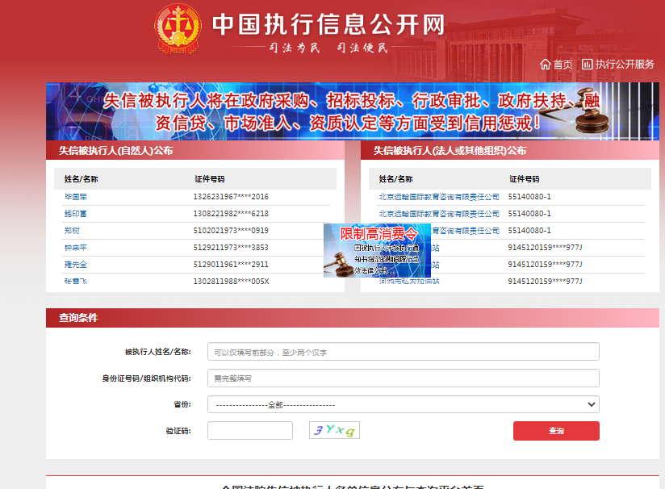

**2.重大税收违法失信主体**-网站截图

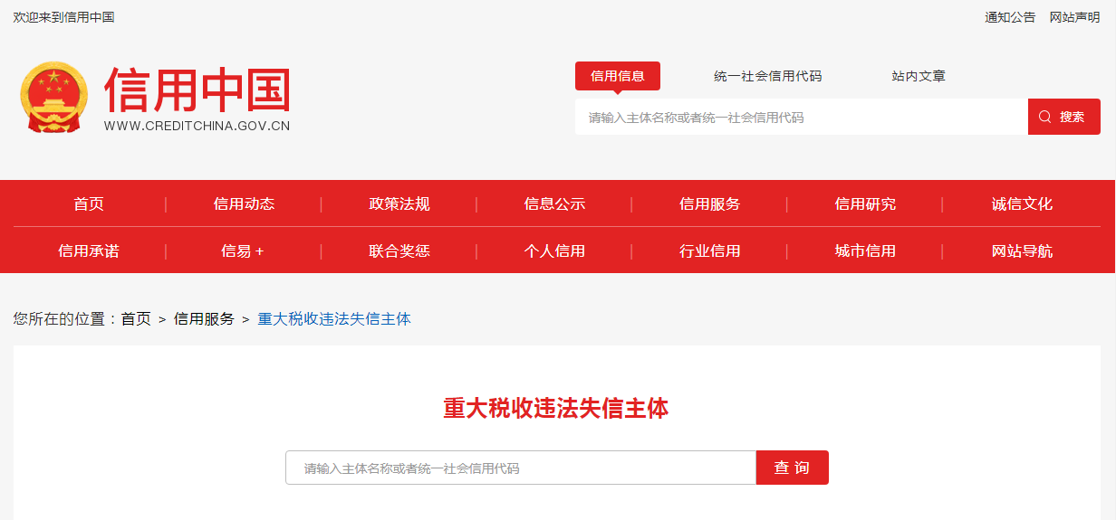

**3.政府采购严重违法失信行为记录名单**-网站截图

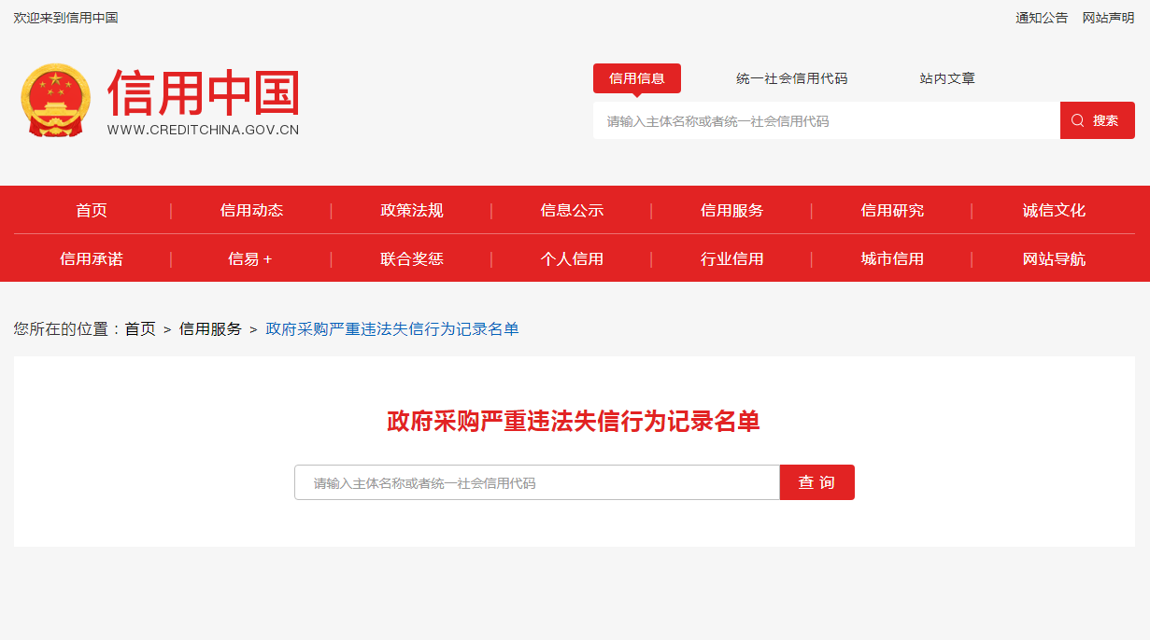

查询截图时间： 年 月 日 时 分（北京时间）

**注：投标单位必须按要求提供自己单位的信用信息查询记录网络截图件**（查询时间须在采购公告之日起至投标截止日前，截图须内容完整，投标单位名称清晰，否则将导致报名无效）**。**

**中国政府采购网（www.ccgp.gov.cn）查询**

查询路径：首页—点击“政府采购严重违法失信行为记录名单”—输入企业名称 — 查找后截图

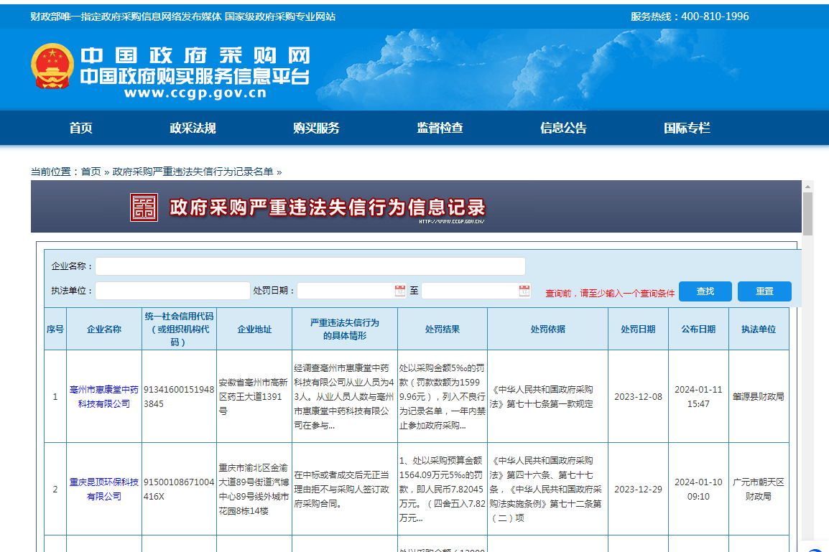

查询截图时间： 年 月 日 时 分（北京时间）

**注：投标单位必须按要求提供自己单位查询记录的网络截图件**（（查询时间须在采购公告之日起至投标截止日前，截图须内容完整，投标单位名称清晰，否则将导致报名无效）**。**

**用户需求书**

注：**投标人须对本项目的技术规格和商务要求进行整体逐条响应**

1.技术规格和商务要求中打“★”号条款为实质性条款，有任何一条负偏离则导致无效投标。

2.技术规格和商务要求中打“▲”号条款为重要技术参数，但不作为无效投标条款。

3.技术规格和商务要求中要求提供证明材料的，投标文件需提供相应证明材料复印件或扫描件（加盖投标人公章，原件备查）并注明证明材料在投标文件中的具体位置，未按要求提供证明材料或未注明证明材料的具体位置或提供的证明资料显示产品参数信息不符合招标文件要求的，均视为负偏离；未要求提供相应证明材料的，投标人可以不提供。

4.投标人提供证书或检测报告等证明材料的，颁发证书、出具报告的机构须是合法设立的机构，且具有颁发相应证书或者出具相应报告的资质。

5.技术规格中所出现的工艺、材料、设备或参照的品牌、图片仅为方便描述而没有限制性，投标人可以在其提供的文件资料中选用替代标准，但这些替代标准要优于或相当于技术规格要求中的标准。

1. **采购项目名称及项目预算（**超出项目预算/最高限价（支付上限）将导致投标无效**）**

|  |  |  |  |  |  |
| --- | --- | --- | --- | --- | --- |
| **序号** | **项目名称** | **数量** | **预算价**  **（人民币元）** | **技术需求或服务要求** | **备注** |
| 1 | 采购窗帘及其配件年度供应服务商 | 1 | 480000 | 详见招标文件用户需求书 | 拒绝进口 |

**采购清单：**

|  |  |  |  |  |  |
| --- | --- | --- | --- | --- | --- |
| **序号** | **品名** | **规格型号** | **单位** | **年预估量** | **最高单价限价**  **（元）** |
| 1 | 窗帘布 | 各种颜色 | 米 | 1200 | 68 |
| 2 | 桌布 | 各种颜色 | 米 | 250 | 68 |
| 3 | 隔帘布 | 各种颜色 | 米 | 1600 | 65 |
| 4 | 窗纱 | 白纱 | 米 | 100 | 65 |
| 5 | 卷帘布 | A款（可消毒） | 平方米 | 600 | 110 |
| B款（全遮光） | 平方米 | 500 | 90 |
| 6 | 轨道及配件（包含四叉钩、安装码、滑轮等） | 拉杆款（罗马杆） | 米 | 500 | 120 |
| 方、弯型拉轨 | 米 | 1500 | 65 |

备注：以上报价包含绑带、挂钩、滑轮、配件、加工费、安装费、税费及交付使用等一切相关费用。

(1)非单一产品采购项目多家投标人提供的核心产品品牌相同的，且通过资格审查、符合性审查的不同投标人参加同一项目下投标的，按一家投标人计算，评审后得分最高的同品牌投标人获得中标人推荐资格；评审得分相同的，按投标报价由低到高顺序排列；得分且投标报价相同的，由采购人委托评标委员会采取随机抽取方式确定，其他同品牌投标人不作为中标候选人。

(2)备注栏注明“拒绝进口”的产品不接受投标人选用进口产品参与投标；注明“接受进口”的产品允许投标人选用进口产品参与投标，但不排斥国内产品。

(3)进口产品是指通过中国海关报关验放进入中国境内且产自关境外的产品。即所谓进口产品是指制造过程均在国外，如果产品在国内组装，其中的零部件（包括核心部件）是进口产品，则应当视为非进口产品。采用“接受进口”的产品优先采购向我国企业转让技术、与我国企业签订消化吸收再创新方案的供应商的进口产品，相关内容以“财库【2007】119号文”和“财办库【2008】248号文”的相关规定为准。

**二、项目概况**

为保障后勤物资供应，现向社会遴选一家窗帘及其配件供应的服务商，作为我院年度预选供应服务商。

**三、项目类型**

长期服务类项目，本项目合同一年一签。项目合同期满，采购人可根据中标人履约情况决定是否续签合同，最多续签两年。整个服务期限最长不超过36个月.

**四、投标人资格要求**

1.投标人须是在中华人民共和国境内注册，具有独立法人资格或是具有独立承担民事责任的能力的其它组织（提供营业执照或事业单位法人证等法人证明扫描件，原件备查）；

2.投标人须提供法定代表人证明书、法定代表人授权委托证明书；

3.投标人满足《中华人民共和国政府采购法》第二十二条规定的条件（由供应商在《政府采购投标及履约承诺函》中作出声明）；

4.参与本项目投标前三年内，在经营活动中没有重大违法记录；参与本项目政府采购活动时不存在被有关部门禁止参与政府采购活动且在有效期内的情况（由供应商在《政府采购投标及履约承诺函》中作出声明）；

5.本项目不接受联合体投标，不允许转包分包（由供应商在《政府采购投标及履约承诺函》中作出声明）；

6.除单一来源采购，为采购项目提供整体设计、规范编制或者项目管理、监理、检测等服务的供应商，不得再参加该采购项目的其他采购活动（由供应商在《政府采购投标及履约承诺函》中作出声明）；

7.投标截止时间前，投标人未被列入失信被执行人、重大税收违法案件当事人名单、政府采购严重违法失信行为记录名单（采购单位将通过“信用中国”网站（www.creditchina.gov.cn）、中国政府采购网（www.ccgp.gov.cn）等渠道查询相关主体信用记录），投标人须提供官网的信用信息查询记录网络截图证明材料（查询时间须在采购公告之日起至投标截止日前）；

8.单位负责人为同一人或者存在直接控股、管理关系的不同供应商，不得参加同一合同项下的政府采购活动（须按本项目投标文件格式要求提供《政府采购投标及履约承诺函》和《股东构成审查表》加盖投标人公章）。

**五、技术规格**（按照下表，编制本项目技术规格偏离表，请勿去掉“★”“▲”，须按序号逐条响应）

|  |  |  |  |  |
| --- | --- | --- | --- | --- |
| 样品 清单 | 序号 | 产品名称 | 样/色版（实物） | 单位 |
| 1 | 窗帘布 | 1 | 本 |
| 2 | 隔帘布 | 1 | 本 |
| 3 | 窗纱（白纱） | 1 | 本 |
| 3 | 卷帘A款（可消毒） | 1 | 本 |
| 4 | 卷帘B款（遮阳面料） | 1 | 本 |
| 5 | 轨道、罗马杆 | 各1 | 款 |

注：样品必须与投标文件分开，投标样品清单包含“项目名称及项目编号、样品名称、投标人名称”等信息。在采购任务完结之后，中标人的样品封存于采购人单位，作为履约验收的参考。未中标的投标人应在本项目中标公告发布后3个工作日内自行来我院取回投标样品。3个工作日后投标人未取回样品，视为放弃取回，我院将定期清理。

|  |  |  |
| --- | --- | --- |
| 序号 | 名称 | 技术规格要求 |
| 1 | 窗帘布（遮光、颜色定制） | ▲1.选用环保阻燃遮光面料，幅宽±2.8m，面料成分；棉：60%（±3）聚酯纤维：40%（±3），克重≥300克/m2  2.遮光性：遮光率≥90%  3.耐水程度：变色 ≥3，沾色≥3，符合GB/T5713-2013  4.无纺布带：100%涤纶，加厚粘衬  5.挂钩：镀铬金属  ▲6.面料需符合以下要求：  阻燃性能：符合GB/T5455-2014，B1级  耐磨性能：＞9000，符合GB/T21196.2-2007  断裂强力(N)：经向≥1500：纬向≥1000，符合：GB/T3923.1-2013  ▲7、可分解致癌芳香胺染料(24种)(mg/kg) ：未检出，符合GB/T 17592-2011标准  ▲8、甲醛含量(mg/kg)：未检出，符合GB/T 2912.1-2009标准。  9.异味：无异味  10.重金属总量 (mg/kg)：镉(Cd)≤15，铅(Pb)≤15，符合GB/T30157-2013；  11、含衬布带、绑带、挂钩  12、制作工艺：  ①布料裁剪：根据现场测量实际尺寸进行裁剪，一体成型，（高度未超出幅宽高度）不允许接驳；  ②缝制要求：从布料顶端边缘转内车制约80mm压边，并加上内衬物，底端边缘放边约为100mm宽边，两边各为30-40mm饰边；  ③褶皱比例（完成缝制安装后实际水平长度与导轨长度比例）为2 ：1；  ④产品定型：成品后进行电烫工作，使产品保持垂直，流畅，布料表面无皱褶，边直，无扭曲，角为直角；  13.安装工艺：  ①挂布定位：以窗口左右为固定点，左右帘中间重叠部分约50mm，并且应能完全遮蔽窗户；  ②产品调试：安装完毕后，对产品进行调试，以“褶条均匀、边角垂直”为主要检验标准.  注：以上技术标准1-10项需提供2022年01月01日至本项目开标截止日经CMA或CNAS认证的第三方检测机构出具的检测报告(检测报告中带二维码可查询辩真伪，受检单位必须与所投产品制造商名称一致）,每项检测结果须在同一份检测报告中体现，未按要求提供或者每缺一项则该项按负偏离扣分。 |
| 2 | 桌布 | ▲1、材质：聚酯纤维：55%（±5），棉：45%（±5）门幅：±2.8m；  克重量（干燥）：≥170g/㎡，PH值：4-9；  ▲2、耐水色牢度：变色≥4级，沾水≥4级；耐干洗色劳度：≥4级；  ▲3、耐皂洗色牢度：变色≥4级，沾色≥4级  4、耐湿摩擦色牢度：≥4级；耐光色牢度：≥3级；耐干摩擦色牢度：≥4级  ▲5、耐次氯酸漂白色牢度≥3级；耐汗渍色牢度：变色≥4级，沾色≥4级，（耐磨性能：≥10000次）  6、异味：无异味；致癌芳香胺染料：禁用；甲醛含量≤20mg  7、起毛起球：≥3级，纱线线密度：线1：≥15tex，线2≥10tex,  8、顶破强度：≥500N，缩水率：＜7%。 |
| 3 | 窗纱（白纱） | ▲1、甲醛含量(mg/kg)：≤20， 符合GB/T 2912. 1-2009标准。   1. 耐皂洗、变色、沾色≥4级，符合（GB/T3921-2008）标准。 2. 耐摩擦、干摩、湿摩≥3级，符合GB/T5713-2013标准。   4、异味：无，符合GB18401-2010 标准。  5、可分解致癌芳香胺染料(mg/kg)：未检出，符合GB/T17592-2011标准。  6、耐水洗色牢度：变色：≥4级，沾色：≥4级，符合GB/T 5713-2013标准。  ▲7、纤维含量：聚酯纤维100%,（成份含量正负偏离不得超过3%），符合FZ/T 01057-2007 标准。  ▲8、纱线密度(tex)：经纱10，纬纱：45（经纬密度正负偏离不得超过3%），符合GB/T 29256.5-2012标准。  ▲9、织物密度（根/10cm）:经向:≥220,纬向:≥180（经纬密度正负偏离不得超过3%），符合GB/T 4668-1995标准。  10、pH值 :4-9 ，符合GB/T 7573-2009标准。  11、含衬布带、绑带、挂钩  注：以上技术标准1-10项需提供2022年01月01日至本项目开标截止日经CMA或CNAS认证的第三方检测机构出具的检测报告(检测报告中带二维码可查询辩真伪，受检单位必须与所投产品制造商名称一致）,每项检测结果须在同一份检测报告中体现，未按要求提供或者每缺一项则该项按负偏离扣分。 |
| 4 | 医用隔帘（各种颜色） | 一、材质  ▲1、选用环保阻燃面料，幅宽±2.8m，面料成分；100%阻燃聚酯纤维；燃烧性能：GB/T5455-2014，B1级）  2、可萃取重金属含量(mg/kg)：镉、钴、铬、铜、镍、铅、砷、锑：未检出检测标准GB/T 17593.2-2007。  3、pH值:4.0～9.0，符合 GB/T 7573-2009标准。  4、顶破强力(N)：≥1500符合GB/T 19976-2005标准。  ▲5、含氯苯酚(mg/kg )：  2,3,5,6-四氯苯酚、五氯苯酚、四氯苯酚(TeCP,总量)，全部未检出。  检测标准GB/T 18414.1-2006  ▲6、致敏性染料：禁用，GB/T 35611-2017，GB/T 20383-2006；邻苯基苯酚：禁用，GB/T 35611-2017，GB/T 20386-2006；氯化苯和氯化甲苯，禁用，GB/T 35611-2017；致癌芳香胺，禁用，GB/T 18401-2010  ▲7、甲醛含量(mg/kg)：未检出，检测标准GB/T 2912.1-2009；  异味：无异味，检测标准：GB18401-2010；  ▲8、可分解致癌芳香胺染料(mg/kg )：未检出，检测标准GB/T 17592-2011  9、耐汗渍色牢度(级)：变色≥4，沾色≥3，检测标准GB/T 5713-2013  10、抑菌性能(%):  大肠杆菌抑菌率（洗前）:≥ 95%）  金黄色葡萄球菌抑菌率（洗前）≥ 95%）  白色念珠菌抑菌率（洗前）: ≥ 95%  耐甲氧西林金黄色葡萄球菌:≥ 95%  检测标准GB/T20944.2-2007  11、衬布带  纤维含量：100%聚酯纤维；检测标准：FZ/T 01057-2007；  甲醛含量（mg/kg）：未检出，检测标准GB/T2912.1-2009；  PH值：A类4.0-7.5；检测标准GB/T7573-2009；  耐水洗色牢度：变色：≥3级，沾色：≥3级，符合GB/T 5713-2013标准  异味：无异味；检测标准：GB18401-2010  可分解致癌芳香胺染料：符合GB18401-2010 C类，检测标准GB/T17592-2011。  二、挂钩：  电泳工艺，表面无油污，划花或脱漆；耐力强，不易变形，不生锈。  三、绑带  选用布帘、隔帘同款材质，纽扣式，每块隔帘配一条绑带并车缝在帘身侧边。  四、制作工艺  侧边折±3.5cm,下脚边折±10cm，针距均匀，无跳针、浮针、漏针、偏针、脱线、各部位缝纫轨迹线路横平竖直，均匀、整齐、顺直、牢固。  五、安装工艺  导轨支点约每米3个，每个安装码用高强度自攻螺丝固定，以防脱落；  全部螺丝暗藏，不明显外露；对道轨的安装要求严格安装操作程序，所用螺丝钉不能小于4mm×5mm。  注：以上技术标准1-9项需提供2022年01月01日至本项目开标截止日经CMA或CNAS认证的第三方检测机构出具的检测报告(检测报告中带二维码可查询辩真伪，受检单位必须与所投产品制造商名称一致）,每项检测结果须在同一份检测报告中体现，未按要求提供或者每缺一项则该项按负偏离扣分。 |
| 5 | 轨道（方型/U型/弯型） | ▲1、轨道成份：优质加厚铝合金，符合GB∕T5237-2017《铝合金建筑型材 第3部分：电泳涂漆型材》的标准要求。  2、轨道规格：≥23mm*25mm（直轨、弯轨，正负偏离不得超过3%）；材质≥1.0mm；按正常使用情况配备滑动吊轮；电泳，环保油漆，静音，防腐蚀，走珠采用POM专用工程塑料制成，走珠最大承重单个不小于5kg。  ▲3、韦氏硬度≥8，规定非比例延伸强度≥110，断后伸长率≥8%，抗拉强度≥110N/mm²。  注：以上技术标准1-3项需提供2022年01月01日至本项目开标截止日经CMA或CNAS认证的第三方检测机构出具的检测报告(检测报告中带二维码可查询辩真伪，受检单位必须与所投产品制造商名称一致）,每项检测结果须在同一份检测报告中体现，未按要求提供或者每缺一项则该项按负偏离扣分。 |
| 6 | 轨道（罗马杆） | ▲1、材质：原生铝材；直径：±2.8cm，壁厚≥1cm，颜色：晶泳瓷白、木纹金色、木纹银色等  ▲2、工艺：电泳喷漆；承重：85kg以上；  ▲3、配件：装饰头2个/根，安装座5个/6米，吊环单轨8个/米  4、特点：不氧化不生锈、硬度高、耐磨性强；安装要求：顶装，墙装。挂钩及挂环每8个/米，道轨支点每幅3个，用塑料胀塞加木螺丝安装加固，全部螺丝暗藏不外露，所用螺丝钉不能小于4mm*5mm。 |
| 7 | 卷帘A款  （遮光环保面料，可消毒） | 一、面料材质  ▲1、玻璃纤维（涂层除外）：100%；7厚度（mm）：≥0.3mm；检测标准GB/T3820-1997；燃烧性能：B1级，检测标准GB/T17591-2006；  ▲2、甲醛含量（mg/kg）：≦300，检测标准GB/T19817-2005；  3、PH值：4.0~9.0，检测标准GB/T19817-2005；  4、染色牢度（级)：耐汗渍≥4、耐干摩擦≥4、耐水≥4、耐光≥4，检测标准GB/T5713-2013；  5、重金属：镉＜10mg/kg，铅＜10mg/kg，检测标准GB/T 30157-2013  6、单位面积质量（g/㎡）：≥400；检测标准GB/T4669-2008；  ▲7、遮光率（%）：100%，检测标准FZ/T62025-2015；  ▲8、断裂强力（N）：经向≥2000，纬向≥3000，检测标准GB/T3923.1-2013  9、异味：无，检测标准GB/T18401-2010  10、可分解致癌芳香胺染料：禁用（限量值≦20mg/kg），检测标准GB/T19817-2005  11、防紫外线性能：UPF>40且T（UVA）AV<5，检测标准GB/T18830-2009  注：以上技术标准1-11项需提供2022年01月01日至本项目开标截止日经CMA或CNAS认证的第三方检测机构出具的检测报告(检测报告中带二维码可查询辩真伪，受检单位必须与所投产品制造商名称一致）,每项检测结果须在同一份检测报告中体现，未按要求提供或者每缺一项则该项按负偏离扣分。   1. 制头结构：   内置金属弹簧座，1:5的行星齿轮减速系统，系统省力效果好，高强度的尼龙工程塑料、金属芯的刹车技术：制尾限位系统，方便限位：可调限位器，调整方便：挂钩式制尾安装码系统，间隙小，安装方便。性能：1:5减速比，省力超过50%，最大称重≥15KG。  三、拉珠：采用POM优质工程塑料，￠7拉珠，拉绳采用高强聚脂纤维。  四、卷管：  优质铝合金材质 直径：≥38mm 壁厚：≥1.6mm；  采用双坑结构，加强筋数量≥4条；保证在≥2.5m范围内不产生弯曲变形；  承重：对轨道施加≥30kg载荷，轨道未变形。   1. 底槽：   优质铝合金扁管，壁厚：≥1.4mm，方形型底槽≥35mm*18mm，表面静电粉末喷涂烤漆，底部带有防撞静音条，底槽颜色与面料相配色。承重：对轨道施加≥30kg载荷，轨道未破坏。  六、加工工艺：  采用超声波裁切机进行标准裁切，保证裁切尺寸的标准及面料的平整性，面料无毛边；面料上端采用透明PVC焊条热频高压焊接，面料与底槽的连接采用透明PVC焊条高频热压焊接机进行焊接连接，焊接处平顺、无空隙、不外露。 |
| 8 | 卷帘B款  （遮阳面料） | 1. 面料材质   ▲1、纤维含量：100%聚酯纤维；检测标准：FZ/T 01057.1-2007、FZ/T 01057.2-2007、FZ/T 01057.3-2007、FZ/T 01057.4-2007；  单位面积质量（g/㎡）：500-510；检测标准：GB/T4669-2008；  ▲2、耐光色牢度≥4级，耐汗渍摩擦色牢度变色≥4，沾色≥4符合GB/T3922-2013，GB/T8427-2019标准；  ▲3、纺织品燃烧性能：B1级：氧指数OI32%-35%，损毁长度10mm-15mm，续燃时间0s-2s，阴燃时间0s-2s；燃烧滴落物未引起脱脂棉燃烧或阴燃；符合GBGB/T8624-2012标准；  4、水洗尺寸变化率：优等品 符合GB/T 19817-2005标准；  5、甲醛含量：未检出、符合GB/T2912.2-2009标准  PH值：4-9、符合GB/T7573-2009标准  异味：无、符合GB/T18401-2010标准  可分解致癌芳香胺染料：未检出；符合标准（符合GB/T17592-2011标准）；  注：以上技术标准1-5项需提供2022年01月01日至本项目开标截止日经CMA或CNAS认证的第三方检测机构出具的检测报告(检测报告中带二维码可查询辩真伪，受检单位必须与所投产品制造商名称一致）,每项检测结果须在同一份检测报告中体现，未按要求提供或者每缺一项则该项按负偏离扣分。   1. 制头结构：   内置金属弹簧座，1:5的行星齿轮减速系统，系统省力效果好，高强度的尼龙工程塑料、金属芯的刹车技术：制尾限位系统，方便限位：可调限位器，调整方便：挂钩式制尾安装码系统，间隙小，安装方便。性能：1:5减速比，省力超过50%，最大称重≥15KG。   1. 拉珠：   采用POM优质工程塑料，￠7拉珠，拉绳采用高强聚脂纤维。   1. 上管：   管体采用优质铝型材，圆管内直径≥∅38.00mm,内有多筋位设计，增加强度，符合标准。规定非比例延伸强度≥160MPa; 抗拉强度≥190MPa;断后伸长率≥10%。韦氏硬度≥12；壁厚≥1.4mm。承重：对轨道施加30kg载荷，轨道未变形。  五、下杆：  优质铝合金扁管，水滴型下梁，外观尺寸≥32mm*11mm;喷涂厚度为≥6U±1U,符合国家标准GB3380-83.规定非比例延伸强度≥160MPa; 抗拉强度≥190MPa;断后伸长率≥17%。韦氏硬度≥12；壁厚≥1.04mm。干附着性：0级，承重：对轨道施加30kg载荷，轨道未破坏。  六、加工工艺：  采用超声波裁切机进行标准裁切，保证裁切尺寸的标准及面料的平整性，面料无毛边；面料上端采用透明PVC焊条热频高压焊接，面料与底槽的连接采用透明PVC焊条高频热压焊接机进行焊接连接，焊接处平顺、无空隙、不外露。 |

1. **商务要求**（按照下表，编制本项目商务条款偏离表，请勿去掉“**★**”“▲”，须按序号逐条响应）

|  |  |
| --- | --- |
| **内容** | **招标商务要求** |
| **售后服务要求** | 1. 货物自交货验收合格之日起质保期至少为一年。如采购方在收到货物后一个月内发现质量问题，中标方必须无条件换货或返修；如货物一年内出现质量问题，中标方应无条件给予免费返修；   2、接到通知电话24小时内赶到现场进行保修或更换（中标方必须提供售后24小时服务电话）；  3、中标方要保质保量，合格产品要符合上述技术参数要求；正常漂洗不掉色、不变形，符合国家质检局要求；  4、中标方接到采购方订单要求后3个工作日上门量尺寸并提供色版供采购人选择，待采购人选定色版、款式、图案后安排下单生产，接到采购方通知下单生产订单，10日内完成交货（如果是紧急需要，则要求在需方规定的时间内完成）。  5、中标方应将货物运送至采购方指定地点，交由采购方指定人员验收；产品运输的费用由中标方负责；  6、如中标方在合同期内未按要求履行上述售后服务，中标方承担由此造成的所有损失。 |
| **验收 方式** | 1. 投标人货物经过双方检验认可后，签署验收报告，产品保修期自验收合格之日起算，由投标人、提供产品保修文件。 2. 中标人在工厂备料之后，应对布料进行检测，成品交货前对货物进行检测，合格后方可送货，抽样或监测不合格的，中标人要对其产品无条件返工、退货，重做或修改（包修、包换、包退）费用由中标人负责，直至提供合格的产品为止，如因此导致影响采购人工期的，中标人赔偿因此造成的全部损失,采购人有权终止合同。 3. 中标人无条件接受采购人在整个产品生产过程中的监督。如发现中标人无能力完成该批货物生产、用料、工艺不符合技术规范要求、有外包现象、生产不能按计划进行等。采购人有权废标或中止合同，由此带来的损失由中标人自负，并报政府采购主管部门进行相应处罚。   4、当满足以下条件时，采购人才向中标人签发货物验收报告：  a、中标人已按照合同规定提供了全部产品及完整的技术资料。  b、货物符合招标文件技术规格、参数、性能要求。  c、货物具备产品合格证。 |
| **报价 要求** | 1.详见产品采购清单；  2.本项目预算金额对应合同期限支付上限为人民捌拾万元整/年（¥480000元/年），本项目产品清单为预估清单及预估量，不作为实际采购数量。具体项目执行时，实际以配送发生量为准，作为结算依据。  3.各投标人根据自身企业成本和“货物清单”进行报价，如若中标，中标人的单价报价为本项目签订合同单价，由采购人根据中标人的投标分项报价清单与中标人签订供货合同，并根据实际供应量进行结算。请各投标人根据市场价格的波动情况审慎报价，一经成交，将严格按照中标人所报单价执行，请勿乱报价。如因乱报价导致的不良后果，由中标人承担全部责任，并可能影响其以后参加政府采购的项目投标。各投标人在投标报价时，应充分考虑投标报价的风险。  4.所有货物的报价包括但不限于供应产品和产品运输到采购人使用地点产生的服务费、安装费、配件费、加工费、人工费、管理费、税金等一切将可发生的费用。结算价=中标单价*实际供应数量。中标单价在合同有效期内任何一方不得随意更改。结算货款时，双方严格按照中标价格予以结算。最终以实际发生的采购量作为结算依据。 |
| **付款 方式** | 以转账结算方式支付货款，根据每月实际采购送货数量乘以中标单价结算，经双方核对结算数据无误后开具发票，采购方收到中标方开具的完税发票及结算单据核对无误后支付款项。 |
| **服务 期限** | 本项目合同一年一签。项目合同期满，采购人可根据中标人履约情况决定是否续签合同，最多续签两年。整个服务期限最长不超过36个月。 |
| **其他** | 1.此次招标项目为服务资格招标，具体结算以实际使用量为准。  2、货物明细清单中要求的为采购人常规使用的需求，具体采购时可能会涉及到有其它材质、款式的需求甚至还有个别的未在清单中体现的定制类的产品，中标人需与采购人沟通后确定相关报价。  3.投标人在投标报价时必须充分考虑到工资标准调整、物价上涨等因素，并承担相应的风险。  4.具体款式颜色按采购方需求制作。 |